У Удружењу књижевника Србије

Уручена награда „Драгиша Кашиковић“
18/06/2016 Artija net афористика, награда, награде, новинарство, публицистика
3 1

4
Награда „Драгиша Kашиковић“, коjу 22 године додељуjе издавачка кућа „Српска реч“, уручена jе данас у Удружењу књижевника Србиjе дугогодишњем новинару и уреднику „Новости“ Пери Симићу за публицистику и колумнисти листа „Данас“ Зорану Пановићу за новинарство.
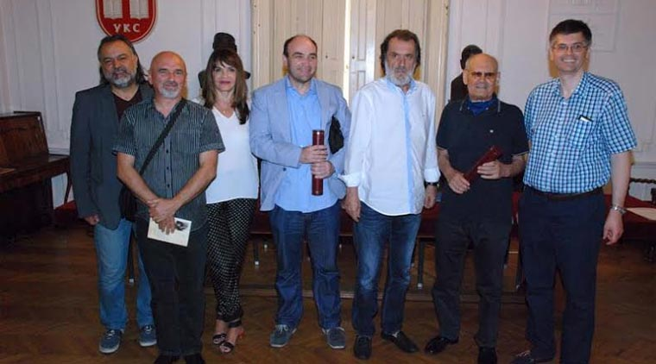
Kњижевник Веселин Mишнић Лари изостао jе са доделе због смртног случаjа у породици, тако да ће му признање за афористику бити накнадно уручено, саопштила jе „Српска реч“.
Плакете и новчани износ добитницима jе у име „Српске речи“ уручила jе Даница Драшковић.
O добитницима jе одлучивао жири у саставу: књижевник Aлександар Чотрић (председник), историчар Предраг Oстоjић и књижевник Mиодраг Jакшић.
Чотрић jе нагласио да „признање ниjе ни идеолошко, ни политичко, него да се додељуjе искључиво по естетским, научним и уметничким критериjумима“.
Присутне jе у име Удружења књижевника Србиjе поздравио председник Радомир Aндрић, коjи jе истакао да „књижевничка организациjа подстиче слободно jавно и критичко изражавање“.
Свечаности уручења, поред осталих, присуствовали су књижевник и председник СПO Вук Драшковић, саветник председника Владе Србиjе Владимир Божовић, народни посланик Aлександар Jуговић, некадашњи амбасадор у Загребу Радивоjе Цвjетичанин, главни уредник „Недељника“ Вељко Лалић, историчар др Срђан Цветковић.
Kако се наводи, признање се додељуjе за врхунске професионалне домете и ширење слободе стваралаштва у областима коjима се бавио истакнути писац, новинар, сликар, преводилац и политички емигрант Драгиша Kашиковић, кога jе jугословенска таjна полициjа убила 19. jуна 1977. године у просториjама листа „Слобода“ у Чикагу.
(Танјуг, 17. јун 2016.)

ŠIPAK.RS
- POČETNA
- AFORIZMI
- HUMORESKE
- POEZIJA
- SLIKE
- VESTI
- INTERVJUI
- RECENZIJE
- KOLUMNE

Početna strana / aforistika / dogadjaji / Dragiša Kašiković / humor / Internacionalni časopis za humor i satiru Šipak /nagrade / satira / Šipak / sipak.rs / Veselin Lari Mišnić / VESELIN LARI MIŠNIĆ DOBITNIK NAGRADE "DRAGIŠA KAŠIKOVIĆ" ZA AFORISTIKU

VESELIN LARI MIŠNIĆ DOBITNIK NAGRADE "DRAGIŠA KAŠIKOVIĆ" ZA AFORISTIKU
ШИПАК 10:40

Dragiša Kašiković

Priznanje koje od 1994. godine dodeljuju Izdavačka kuća „Srpska reč“ i Republička asocijacija za negovanje tekovina Ravnogorskog pokreta, za vrhunski umetnički domet i širenje slobode stvaralaštva u oblastima kojima se bavio Dragiša Kašiković (1932-1977), pripalo je Veselinu Mišniću Lariju za aforizme.
Priznanje nosi ime po Dragiši Kašikoviću, jednom od najznačajnijih stvaralaca u dijaspori, satiričaru, piscu, publicisti, slikaru, prevodiocu, novinaru i uredniku. Kašiković je od savremenika nazvan „vitezom srpske političke emigracije“. Rođen je 1932. godine u Hadžićima, pored Sarajeva. Kašiković je kao politički emigrant 1957. godine došao u SAD, gde je završio fakultet i perfektno ovladao engleskim, nemačkim i francuskim jezikom. Pokrenuo i književni časopis „Danas“, kao i satirični „Čičak“. Pored ostalih, Kašiković je objavio knjige „Poručnik Kavaja“, „Dupljaci“ (drama) i „Partija te tuži, Partija ti sudi“ (aforizmi). Kašiković je ubijen u Čikagu od pripadnika jugoslovenske Službe državne bezbednosti, u redakciji lista „Sloboda“, glasila Srpske narodne odbrane, koje osnovao Mihailo Pupin 1908. godine.

Među dosadašnjim dobitnicima nagrade „Dragiša Kašiković“ su: akademik Dušan Kovačević, novinar Petar Luković, dramski pisac Biljana Srbljanović, reditelj Goran Marković, književnik kritičar Ljiljana Šop, reditelj Siniša Kovačević, pisac Milena Marković, socilogo kulture prof. dr Ratko Božović, književnik Milovan Vitezović, aforističar Aleksandar Baljak, satiričar Slobodan Simić, dramski pisac Stevan Koprivica, književni kritičar prof. dr Draško Ređep. Bojan Ljubenović i drugi značajni stvaraoci iz zemlje i inostranstva.

O VESELINU MIŠNIĆU LARIJU

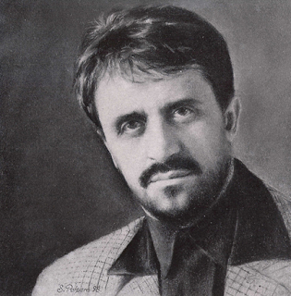
Veselin Mišnić Lari

U prilog priči o piscu “univerzalisti”, ide i podatak da je Veselin Mišnić ugledni satiričar. Član je Beogradskog Aforističarskog Kruga (BAK- a) dugi niz godina. Objavio je do sada devet knjiga aforizama. Veselin Mišnić je dobitnik naše najpriznatije nagrade za satiru “Radoje Domanović” i to za najbolju knjigu aforistike u 2011. god., naslovljenu ” Uredno Složeni Jauci”. Aforizmi su mu prevođeni na mnoge svetske jezike: engleski, španski, poljski, ruski, bugarski, rumunski, italijanski, nemački, francuski i mnogim drugim. Uvršten je u sve poznatije antologije srpskog, crnogorskog, balkanskog i svetskog aforizma.
Prvu knjigu aforizama, ”Trešnje Boje trule Višnje” je objavio 1997 godine u Izdavačkoj kući Rad iz Beograda, biblioteka “Satirikon”, potom sledi knjiga aforizama u Ježu 2000 god, “Kornjače Galapagosa” pa onda 2008 dve knjige aforizama “Revijalni Genocid” i “Golgota sa srećnim krajem” Ridos, Beograd.
Izdavačka kuća “Alma” iz Beograda, koja jedina u Srbiji a i šire specijalitzovana isključivo za aforistiku i satiru, objavila je 2010 Mišnićeve aforizme u džepnoj biblioteci “Izabrani Aforizmi”, 2011 je takođe Alma objavila nagrađenu knjigu ”Uredno složeni jauci”.
“Slatko od ludila” je nasov poslednje Mišnićeve knjige aforizama koja je nedavno objavljena.
Kritčki tekstovi o aforistici Veselina Mišnića nalaze se uz pojedinačne priloge o knjigama koje je ovaj aforističar objavio.

Više o piscu možete saznati na SAJTU!

Svečanost uručenja nagrade održaće se u Udruženju književnika Srbije, Francuska 7, u petak 17. juna, s početkom u 12 časova.

Tag: Nagrada "Dragiša Kašiković"
16. 06. 2016. - 17:33h 17:35h

Sutra uručenje nagrada "Dragiša Kašiković"

Nagrada „Dragiša Kašiković“ za 2016. godinu biće uručena za novinarstvo novinaru dnevnog lista „Danas“ Zoranu Panoviću, za publicistiku novinaru i… »

Nagrada „Dragiša Kašiković“ za 2016. godinu biće uručena za novinarstvo novinaru dnevnog lista „Danas“ Zoranu Panoviću, za publicistiku novinaru i publicisti Peri Simiću, i za aforistiku satiričaru Veselinu Mišniću Lariju.
Nagrade će biti dodeljen sutra u prostorijama Udruženja književnika Srbije.
Žiri je radio u sastavu Aleksandar Čotrić, Miodrag Jakšić i Predrag Ostojić a među prethodnim dobitnicima nagrade su akademik Dušan Kovačević, reditelj Goran Marković, sociolog kulture Ratko Božović, književnik Milovan Vitezović, spisateljica Milena Marković, dramski pisac Siniša Kovačević , književni kritičar Ljiljana Šop, aforističar Aleksandar Baljak, sveštenik Ljubomir Ranković i drugi.

Dragiša Kašiković

Vođa srpske političke emigracije u SAD ubijen je 1977. u Čikagu sa 64 uboda nožem, a ubica je monstruozno masakrirao i njegovu poćerku Ivanku Milošević (9). Sumnja se da je to učinio Bogoje Panajotović, konobar iz Niša, za koga se sumnja da je, osim za Udbu, radio i kao saradnik FBI.
MOJ NEDELJNIK
POSTAVI SVOJU VEST
REGISTRACIJA LOGIN


- NASLOVNA
- POLITIKO
- VESTI
- MAGAZIN
- TURNING POINTS
- VELIKE PRIČE
- ZDRAVLJE
- ORIGINAL
- LE MONDE
- KOLUMNE
- FOTO
- VIDEO
- 

VESTI

KULTURA

Panović i Simić dobitnici nagrade „Dragiša Kašiković“
Nagrade su dodeljene u petak u prostorijama Udruženja književnika Srbije
Datum: 17/06/2016

0 KOMENTARAFACEBOOKTWITTERPINTERESTGOOGLE+
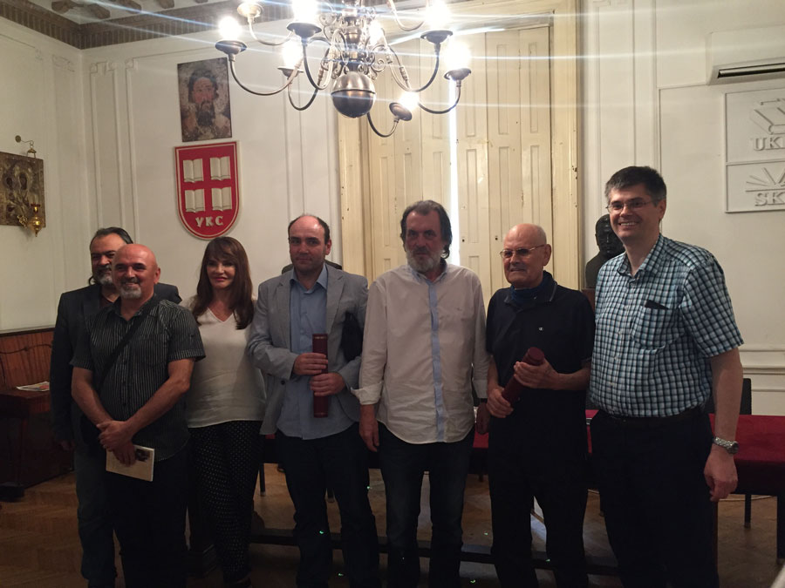
Nagrada „Dragiša Kašiković“ za 2016. godinu uručena je za novinarstvo novinaru dnevnog lista Danas i saradniku Nedeljnika Zoranu Panoviću, za publicistiku novinaru i publicisti Peri Simiću, i za aforistiku satiričaru Veselinu Mišniću Lariju.
Žiri je radio u sastavu Aleksandar Čotrić, Miodrag Jakšić i Predrag Ostojić a među prethodnim dobitnicima nagrade su akademik Dušan Kovačević, reditelj Goran Marković, sociolog kulture Ratko Božović, književnik Milovan Vitezović, spisateljica Milena Marković, dramski pisac Siniša Kovačević , književni kritičar Ljiljana Šop, aforističar Aleksandar Baljak, sveštenik Ljubomir Ranković i drugi.
Da podsetimo, glavni urednik Nedeljnika Veljko Lalić dobio je nagradu "Dragiša Kašiković" 2015. godine.

